2016中药执考点滴经验分享
2016年，已经毕业10年了，时光荏苒啊，心血来潮，去报名参加执业中药师考试。当然，这个所谓的“心血来潮”，是毕业了这么多年，有身边同学在朋友圈炫成绩时的“刺激”，也有证明自己还可以“考试”的想法。
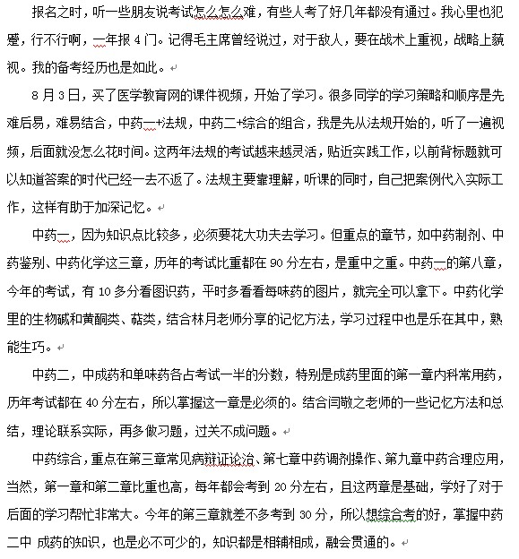
其实考试考的就是知识的积累，听课，掌握老师们讲的重点和总结、记忆方法；做题，加深对知识点的印象；看书，不懂的来回反复看书，正所谓读书百遍，其义自见。反复的学习，就是刺激大脑，有一个惯性思维。借用钱韵文老师的经典台词，秒杀。当然，考试的策略非常重要，记忆点很多，但时间和精力有限，有舍才有得，掌握重点的章节，就已经立于不败之地。
今年我就是按此学习模式，通过4门功课。虽然分数不高，但考试嘛，通过就OK。也非常感想医学教育网的老师们，分享了很多总结，记忆方法，非常的实用。
考试已经结束，通过的喜悦也逐渐淡去，生活继续。我想，执考不是开始，更不是结束，只是人生的一个过程。把握今天，精彩生活，努力奋斗！

最后祝同学们身体健康，工作顺利，阖家欢乐！

周文斌
2017．01．04

